Guía de aprendizaje N°1

Nivel: Primer Nivel de Transición Fecha: 03 de Mayo
Objetivo: OA 7: Describir semejanzas y diferencias respecto a características, necesidades básicas y cambios que ocurren en el proceso de crecimiento, en personas, animales y plantas.
Instrucción:
- Colorea el acuario con tus colores favoritos
- Colorea y recorta los animales marinos que están en la página de recortes.
- Nombra los animales marinos y pégalos en el acuario.
- Comenta en familia las semejanzas y diferencias entre los animales que se encuentren en el acuario.

Recortes para Guía N° 1 (03 de mayo)

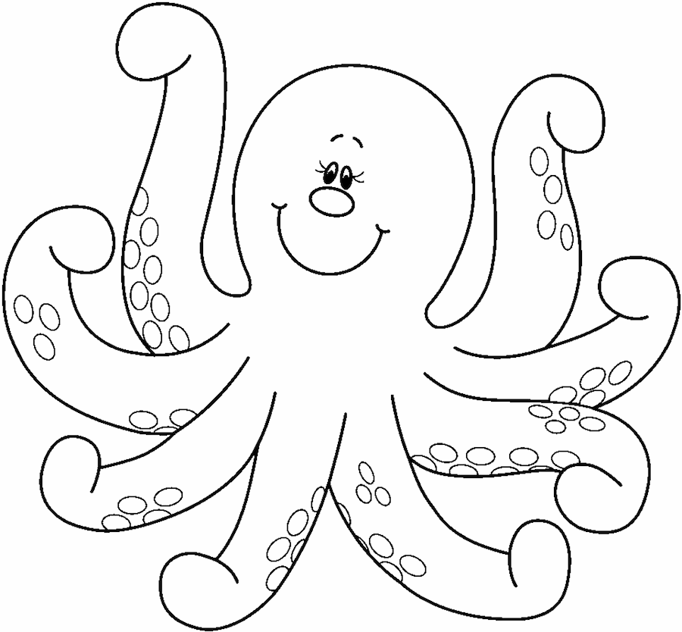 | 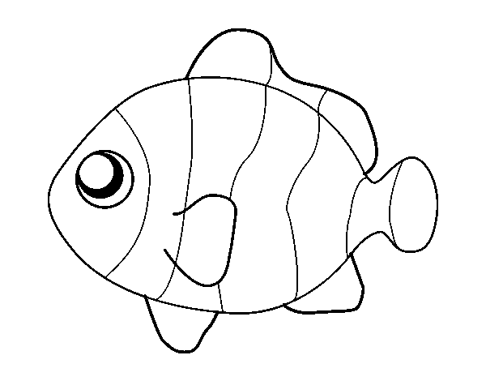
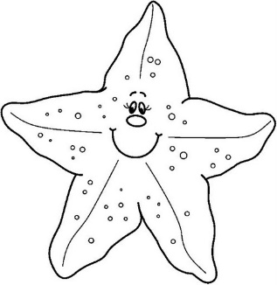 | 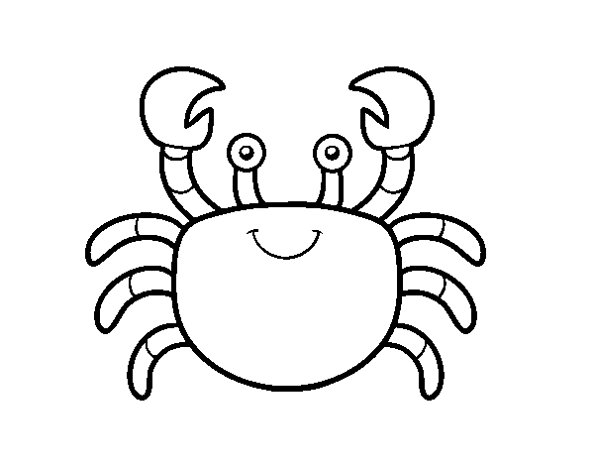
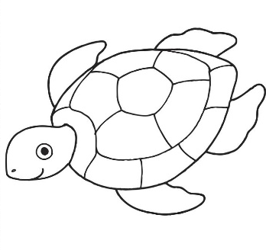 | 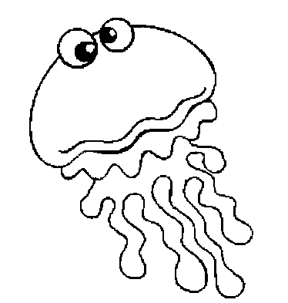

Guía de aprendizaje N°2

Nivel: Primer Nivel de Transición Fecha: 04 de Mayo
Objetivo: OA5: Distinguir una variedad progresivamente más amplia de animales y plantas, respecto a sus características, sus necesidades básicas y los lugares que habitan.
Instrucción:
- Colorea el paisaje marino
- Recorta a través de las líneas del dibujo
- Arma el rompecabezas y luego nombra los animales que aparecen en el mismo.
- Desarrolla la página 16 y 17 del libro Trazos y letras, editorial Caligrafix.

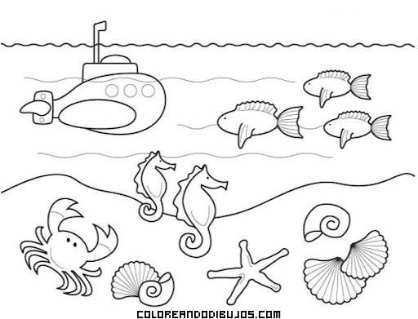

Guía de aprendizaje N°3

Nivel: Primer Nivel de Transición Fecha: 06 de Mayo
Objetivo: OA 6: Emplear los números, para contar, identificar, cuantificar y comparar cantidades hasta el 20 e indicar orden o posición de algunos elementos en situaciones cotidianas o juegos.
Instrucción:
- Repasa con tu dedo el número 3, luego repásalo con un lápiz (puede ser plumón, lápiz mina o un lápiz de color.
- Colorea el conjunto que contengan solo 3 animales marinos.
- Desarrollan la página 108 y 109 del libro lógica y números, editorial Caligrafix.

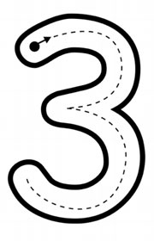
Guía de aprendizaje N°4

Nivel: Primer Nivel de Transición Fecha: 07 de Mayo
Objetivo: OA 3: Descubrir en contextos lúdicos, atributos fonológicos de palabras conocidas, tales como conteo de palabras, segmentación y conteo de sílabas, identificación de sonidos finales e iniciales
Instrucción:
- Mediante saltos, cuenta las sílabas de cada imagen. Por ejemplo, Pez: 1 salto.
- Colorea los círculos que están al lado de cada imagen según las sílabas que tenga cada palabra.
- Escribe el número que corresponde a las sílabas de cada palabra en el cuadrado vacío.

